Von der Bestäubung zur Befruchtung
Lies den folgenden Text aufmerksam.
Wenn eine Biene in eine Apfelblüte krabbelt um den Nektar zu trinken, bleiben die Pollen (Blütenstaub) der Staubblätter an ihrem haarigen Körper haften. Besucht die Biene auf Nahrungssuche die nächste Blüte, bleiben mehrere Pollen auf der klebrigen Narbe hängen.
Auf der Narbe setzt nun ein mikroskopisch kleines „Wettwachsen“ ein. Dieses beginnt mit der Keimung der Pollenkörner in der zuckerhaltigen Narbenflüssigkeit und es bildet sich Pollenschläuche. Sie wachsen durch die Narbe und den Griffel hindurch bis hin zur Samenanlage im Fruchtknoten.
Nur der am schnellsten gewachsene Pollenschlauch dringt in die Samenanlage ein. Während dieses Wachstums haben sich im unteren Bereich des Pollenschlauchs zwei männliche Geschlechtszellen gebildet. Hat der Pollenschlauch die Eizelle erreicht, öffnet er sich und eine männliche Geschlechtszelle verschmilzt mit der Eizelle. Am Ende dieses Befruchtungsvorgangs verschließt sich die Samenanlage, so dass keine weiteren Pollenschläuche eindringen können.
- Entscheide jeweils, ob die Aussagen in der Tabelle richtig oder falsch sind. Unterstreiche die Fehler und korrigiere diese in der nebenstehenden Spalte.

 | Aussage | richtig | falsch | berichtigte Begriffe und Sachverhalte
1 | Die Pollen der Kronblätter bleiben an den Bienen haften und werden auf die Narbe übertragen. |  |  | Staubblätter
2 | Die Übertragung des Blütenstaubs auf die Narbe nennt man Befruchtung.
3 | Narbe und Griffel enthalten die Samenanlage.
4 | Die Samenanlage ist männlich.
5 | Von den zwei gebildeten männlichen Geschlechtszellen verschmilzt eine mit der Eizelle.
6 | Die Verschmelzung von Ei- und Samenzelle nennt man Bestäubung.
7 | Die zuckerhaltige Narbenflüssigkeit verhindert den Befall von Krankheitserregern.
8 | Der Fruchtknoten enthält die Samenanlage mit Eizellen. Sie sind die weiblichen Teile der Blüten.

- Die nebenstehende Abbildung stellt den Aufbau einer Blüte dar.

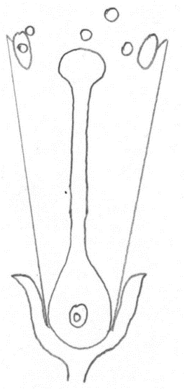
Ergänze die fehlenden Zahlen:

1 Fruchtknoten
2 Griffel
3 Narbe
4 Pollen
5 Staubblätter

- Skizziere den Befruchtungsvorgang so, wie er im Text beschrieben wurde.
Vervollständige dazu die Abbildungen.

Befruchtungsvorgang
Phase 1 | Phase 2 | Phase 3
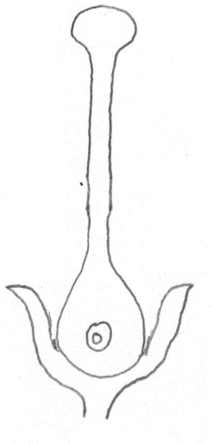 | 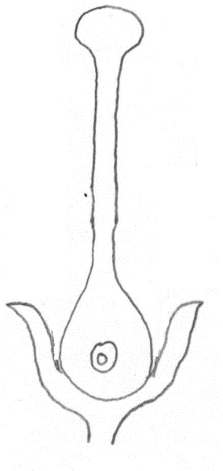 | 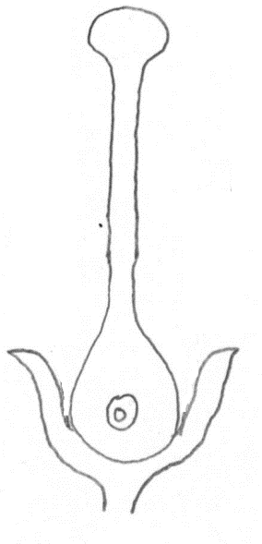

- Im Zusammenhang mit dem großen Bienensterben in den USA im Jahre 2007erschien in der Zeitschrift „Zeit“ ein Artikel, der folgende Aussage enthielt:

„Wenn die Biene einmal von der Erde verschwindet, hat der Mensch nur noch vier Jahre zu leben.“

Entscheide, ob diese Aussage richtig ist und vervollständige einen der folgenden Sätze:

- Diese Aussagen stimmt, weil ...

oder

- Diese Aussage stimmt nicht, weil ...

Lösungen:

Zu 1.
1 | Die Pollen der Kronblätter bleiben an den Bienen haften und werden auf die Narbe übertragen. | Staubblätter
2 | Die Übertragung des Blütenstaubs auf die Narbe nennt man Befruchtung. | Bestäubung
3 | Narbe und Griffel enthalten die Samenanlage. | Fruchtknoten
4 | Die Samenanlage ist männlich. | weiblich
5 | Von den zwei gebildeten männlichen Geschlechtszellen verschmilzt eine mit der Eizelle.
6 | Die Verschmelzung von Ei- und Samenzelle nennt man Bestäubung. | Befruchtung
7 | Die zuckerhaltige Narbenflüssigkeit verhindert den Befall von Krankheitserregern. | löst die Keimung der Pollenschläuche aus
8 | Der Fruchtknoten enthält die Samenanlage mit Eizellen. Sie sind die weiblichen Teile der Blüten.

Zu 2.:
